PEMODELAN BEBAN PUNCAK ENERGI LISTRIK MENGGUNAKAN MODEL GJR-GARCH

Ermawati[1]

Nurzarina[2]

Khalilah Nurfadila [3]

**ABSTRAK**, Energi listrik adalah salah satu kebutuhan pokok yang memiliki peranan yang sangat penting dalam kehidupan. Kebutuhan akan energi listrik tidak bisa terlepas dari kehidupan baik itu untuk kebutuhan rumah tangga, industri, maupun pemerintahan.setiap harinya konsumsi listrik pada waktu tertentu akan mengalami puncak pemakaian, sehingga dipandang perlu untuk mengetahui model peramalan beban puncak listrik sebagai bahan pertimbangan bagi pengambil kebijakan untuk menstabilkan sistem energi listrik khususnya di daerah Makassar oleh PT PLN (Persero) Wilayah SULSELRABAR. Untuk menyelesaikan permasalahan tersebut, dalam penelitian ini GJR-GARCH dianggap cocok untuk mengetahui model peramalan beban puncak energi listrik. Berdasarkan hasil penelitian maka diperoleh beberapa model yang digunakan dalam proses peramalan ini yaitu model ARIMA (1,1,1) dan model GJR-GARCH (1,1).

**Kata Kunci**: ARIMA, Heterokedasticity, GJR-GARCH

# PENDAHULUAN

Energi listrik adalah suatu kebutuhan pokok yang memiliki peranan yang sangat penting dalam kehidupan. Hal ini disebabkan oleh karena hampir seluruh peralatan elektornik yang digunakan oleh masyarakat menggunakan listrik sebagai sumber energi, baik dalam kehidupan rumah tangga, industri, maupun pemerintahan. Penggunaan energi listrik akan meningkat seiring dengan bertambahnya jumlah pelanggan dan banyaknya peralatan elektronik yang digunakan atau tingginya konsumsi energi listrik, kompleksnya aktivitas masyarakat akan berdampak pada tingginya tingkat permintaan energi listrik.

Meningkatnya kebutuhan listrik menuntut Perusahaan Listrik Negara (PLN) sebagai pihak penyedia energi listrik dapat memenuhi kebutuhan listrik konsumen sehingga tercipta stabilitas dalam berbagai bidang. Karena energi listrik tidak dapat disimpan dalam jumlah besar, maka tenaga listrik harus tersedia pada saat dibutuhkan. Jika energi listrik yang dihasilkan oleh pihak PLN terlalu besar maka akan menimbulkan pemborosan energi yang akan berdampak pada kerugian pihak PLN. Akan tetapi jika energi yang dihasilkan oleh pembangkit listrik lebih kecil daripada permintaan maka akan berdampak pada tidak terpenuhinya kebutuhan listrik masyarakan (konsumen), sehingga akan menimbulkan kerugian bagi konsumen karena pemadaman listrik bergilir harus dilakukan. Oleh sebab itu pihak PLN selaku penyedia energi listrik harus membuat perencanaan sistem pengembangan energi listrik untuk mengetahui seberapa besar daya listrik yang harus disalurkan kepada konsumen sehingga daya yang disalurkan itu tepat sasaran dan tepat ukuran.

Dalam rangka pemenuhan kebutuhan energi listrik yang memadai, diperlukan manajemen perencanaan operasi sistem yang tepat, salah satunya yaitu pemodelan peramalan beban listrik untuk memberikan informasi bagi pihak PLN agar dapat memperkirakan besarnya permintaan energi listrik.

Pemodelan ini dapat digunakan untuk memperkirakan tingkat kebutuhan energi listrik konsumen yang akan datang guna untuk melakukan perencanaan operasi sistem yang baik dalam bidang apapun termasuk dalam bidang perencanaan pemenuhan kebutuhan listrik khususnya pada bidang peramalan beban puncak listrik harian jangka pendek.

Salah satu model yang dapat digunakan dalam proses peramalan beban puncak energi listrik adalah dengan menggunakan metode peramalan *Glosten, Jaganathan, Runkle Generalized Autoregressive Conditional Heteroskedasticity* (GJR-GARCH). Model ini pertama kali diperkenalkan pada tahun 1993 oleh *Glosten, Jaganathan dan Runkle*. Salah satu keistimewan dari model ini adalah menganggap variance yang tidak konstan (heterokedastisitas) yang diperoleh dari tiap konsumen karena pola komsumsi listrik yang berbeda-beda bukanlah menjadi sebuah permasalahan dan menjadikan model ini cocok digunakan untuk melakukan permalan beban puncak energi listrik. Oleh karena itu artikel ini bertujuan untuk mengetahui model persamaan peramalan beban puncak energi listrik dengan menggunakan metode GJR-GARCH.

# TINJAUAN PUSTAKA

Deret waktu (*Time Series*) adalah serangkaian nilai pengamatan (*observasi*) yang diambil selama kurun waktu tertentu, pada umumnya dalam interval-interval yang sama panjang. Dalam melakukan proses peramalan dari nilai suatu variabel di waktu yang akan datang, harus memperhatikan dan mempelajari terlebih dahulu sifat dan perkembangan variabel itu di waktu yang lalu. Nilai dari suatu variabel dapat diramalkan jika sifat dari variabel tersebut diketahui di waktu sekarang dan di waktu yang lalu, yang digunakan sebagai bahan pembelajaran perkembangan historis dari suatu variabel, biasanya urutan nilai-nilai variabel itu diamati menurut waktu.

## Model ARCH dan GARCH

Model-model ekonometrik konvensional, varian dari residual diasumsikan konstan di sepanjang waktu. Akan tetapi realitanya pada banyak kasus terutama untuk data keuangan terdapat fluktuasi yang tidak wajar pada suatu periode yang diikuti oleh periode berikutnya yang mungkin lebih stabil. Dalam suatu kasus yang kondisi asumsi varian konstan (homoskedastisitas) tidak terpenuhi, banyak pendekatan yang digunakan untuk mengatasinya misalnya dengan mentransformasi datanya agar variansnya menjadi lebih stabil.

Engle memperkenalkan suatu model dalam analisis deret waktu yang memperlakukan variansi dari *error* sebagai proses *autoregressive* (AR), kemudian dikenal sebagai model *Autoregressive Conditional Heteroscedasticity* (ARCH) dengan mengenalkan konsep *conditional heteroscedasticity*. Model ini digunakan untuk mengatasi varian yang tidak konstan (heterokedatisitas) dengan memodelkan fungsi rataan dan fungsi ragam secara simultan.

Selanjutnya Bollerslev mengembangkan model ARCH menjadi model *Generalized Autoregressive Conditional Heteroscedasticity* (GARCH), yang memungkinkan variansi dari *error* sebagai proses *Autoregressive Moving Average* (ARMA). Model GARCH memiliki karakteristik respon volatilitas yang simetris terhadap guncangan. Dengan kata lain, sepanjang intensitasnya sama maka respon volatilitas terhadap suatu guncangan adalah sama, baik guncangan positif (*good news*) maupun negatif (*bad news*).

Adapun bentuk umum model GARCH (p,q) adalah sebagai berikut

(2.43)

$Y_{t}=c+γ_{1}X_{t-1}+…+γ_{p}X_{t-p}+ε_{t}$

(2.44)

$σ_{t}^{2}=α_{0}+α_{1}ε_{t-1}^{2}+…+α_{p}ε_{t-p}^{2}+β_{1}σ_{t-1}^{2}+…+β_{q}σ_{t-q}^{2}$

Dimana :

$Y_{t}$ = variabel dependent

$γ_{p}$ = koefisien variabel independent

$X_{t-p}$ = variabel independent

$ε_{t}$ = residual (*error*)

$σ_{t}^{2}$ = variansi residual

$α_{0}$ =konstanta pada persamaan ragam

$α_{1}ε_{t-1}^{2}$ =komponen ARCH pada saat waktu t-1

$β_{1}$ =kosntanta pada kompenen GARCH

$α_{p}ε_{t-p}^{2}$ = komponen ARCH

$β_{q}σ_{t-q}^{2}$ = komponen GARCH

## Uji ARCH-LM

Uji *Lagrange Multiplier* sering juga disebut sebagai ARCH-LM test. Uji ini digunakan untuk mendeteksi adanya sifat heteroskedastisitas pada data, uji ini juga menunjukkan adanya efek ARCH pada suatu data dan menjadi acuan dalam penelitian ini. Oleh karen itu, uji *Lagrange Multiplier* (ARCH-LM test) dapat digunakan pada penelitian ini untuk menguji heteroskedastisitas dan efek ARCH. Ide pokok uji ini adalah bahwa varians residual bukan hanya fungsi dari variabel independen tetapi tergantung pada residual kuadrat pada periode sebelumnya.

Berikut merupakan langkah pengujian efek ARCH :

Hipotesis :

$H_{0} : α_{0}=α_{1}=…= α_{p}=0$ (tidak terdapat efek ARCH dalam residualnya)

$H_{1} :$ minimal ada satu $α_{i }≠0, untuk i=1,2,…p$ (ada efek ARCH dalam residualnya)

Statistik Uji :

$F=\frac{(\frac{\left(SSR_{0}-SSR_{1}\right)}{p})}{(\frac{SSR_{1}}{\left(T-2p-1\right)})}$

Di mana :

$SSR_{0}=\sum_{t=p+1}^{T}{{(ε_{t}^{2}-ω)}^{2}}$

$ω=\frac{\sum_{t=1}^{T}{ε_{t}^{2}}}{T}$

$SSR_{1}=\sum_{t=p+1}^{T}{W_{t}^{2}}$

Dengan

$α=$ taraf signifikansi (0,05)

$p=$ jumlah variabel independen

$W_{t}^{2}=$ residual kuadrat terkecil

$ω=$ rata-rata sampel dari T

Kriteria Keputusan $H_{0}$ ditolak jika $F_{hit} >χ_{p}^{2}\left(α\right)$ atau $p-value<α$

## Model GJR-GARCH

Model GARCH yang telah diuraikan di atas dan memiliki karakteristik respons volatilitas yang simetris terhadap guncangan. Dengan kata lain, sepanjang intensitas respon volatilitasnya sama terhadap suatu guncangan, baik guncangan positif (*good news*) maupun negatif (*bad news*).

Pengembangan model GARCH yang selanjutnya mengakomodasi kemungkinan adanya respon volatilitas yang asimetris. Dari literartur teori keuangan diketahui bahwa respons (dalam antrian gejolak pasar) lebih besar ketika news yang datang adalah bersifat negatif dari pada positif. Sebagai contoh, suatu berita tidak terduga mengenai laporan keuntungan perusahaan dapat memberikan dampak gejolak terhadap harga saham yang lebih besar ketika berita itu negatif (laporan rugi) dari pada positif ( laporan untung ). Hal ini terjadi bahkan ketika intensitas *news/surprise* tersebut adalah sama (nominal keuntungan / kerugian adalah sama).

Untuk mendeteksi keberadaan pengaruh *leverage effect* (efek asimetris) salah satunya dapat dilakukan dengan cara data runtun waktu dimodelkan ke dalam model GARCH. Kemudian dari model tersebut diuji ada tidaknya efek asimetris pada data dengan melihat korelasi antara $ε_{t }^{2}$ (residual kuadrat) dengan $ε_{t}$ (lag residual) dengan menggunakan korelasi silang (*cross tab*). Adanya efek asimetris terhadap suatu data ditandai dengan korelasi yang tidak sama dengan nol.

Untuk mengatasi persoalan guncangan asimetris, ini terdapat dua model yang biasa digunakan, yaitu model TARCH (*Treshold* ARCH) atau biasa juga disebut dengan GJR-GARCH (*Glosten Jaganathan, dan Runkle*) dan EGARCH (*Exponential* GARCH).

Model TGARCH atau yang biasa juga disebut dengan GJR-GARCH pertama kali diperkenalkan oleh Glosten, Jaganathan dan Runkle pada tahun 1993. Persamaan model GJR-GARCH yaitu sebagai berikut :

$σ_{t}^{2}=α_{0}+α_{1}ε_{t-1}^{2}+…+α_{p}ε_{t-p}^{2}+γε_{t-1}d_{t-1}+β_{1}σ_{t-1}^{2}+…+β_{p}σ_{t-p}^{2}$

Dimana d adalah peubah boneka (*dummy variable*) $d_{t-1}=1$ jika $ε_{t-1}<0$ dan $d_{t-1}=0$ jika $ε_{t-1}>0$.

## Uji Akaike Information Criterion (AIC)

AIC digunakan untuk memilih model terbaik. Untuk memperoleh model terbaik dapat dilihat dari nilai AIC terkecil. Rumusan AIC adalah sebagai berikut :

$AIC=\left(e^{\frac{2k}{n}}\right)\left(\frac{\sum{e_{i}^{2}}}{n}\right)=\left(e^{\frac{2k}{n}}\right) \left(\frac{SSE}{n}\right)$

Di mana:

SSE = $\text{Sum Square Error}= \sum{e_{i}^{2}}$

$$= \sum{{\left({\hat{Z}}_{i}-Z_{i}\right)}^{2}}$$

K = jumlah parameter dalam model

n = jumlah observasi (sampel)

# METODOLOGI

Data yang digunakan dalam penelitian ini merupakan data sekunder yang diperoleh dari PLN (Persero) Wilayah SULSELRABAR pada periode Januari sampai pada Desember 2016Prosedur Analisis. Adapun prosedur pada penelitian ini adalah

1. Melakukan uji stasioner pada data beban puncak, jika data belum stasioner maka dilakukan proses *differencing* atau transformasi.
2. Melakukan identifikasi model dengan melihat dan memperhatikan pergerakan plot ACF dan PACF.
3. Mengistimasi parameter-parameter yang digunakan dengan menggunakan *Maximum Likelihood*
4. Membuat model ARIMA Box Jenkins dan memilih model terbaik pada model ARIMA dengan melihat nilai AICnya.
5. Mengecek apakah ada efek ARCH pada model ARIMA
6. Melakukan uji efek asismetris dengan menggunakan model GARCH :

a. Jika runtun waktu bersifat simetris, maka tetap menggunakan model GARCH.

b. Jika runtun waktu bersifat asimetris, maka menggunakan model TGARCH atau GJR-GARCH

1. Membuat model GJR-GARCH dan mengestimasi parameternya dengan melakukan verifikasi model GJR-GARCH dengan melihat nilai AIC dan SIC
2. Melakukan Peramalan beban puncak energi listrik untuk beberapa periode kedepan

# PEMBAHASAN

## 1 Pengujian Stasioneritas

Data yang digunakan untuk penelitian ini adalah beban puncak energi listrik untuk wilayah makassar yang merupakan data sekunder dan dimulai dari tanggal 1 Januari 2016 sampai pada tanggal 31 Desember 2016 dengan jumlah observasi 365 hari. Berdasarkan data tersebut pada lampiran 1 maka diperoleh grafik runtun waktu pada Gambar 4.1

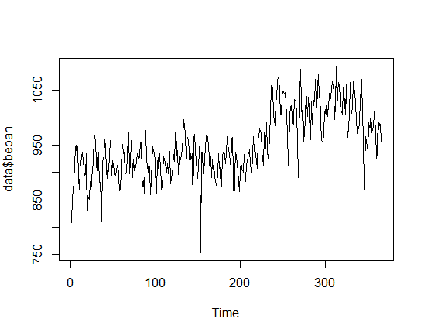

Gambar 4.1 Grafik data Beban Puncak

Berdasarkan grafik pada Gambar 4.1 di atas dapat dilihat bahwa pola tren data runtun waktu tersebut tidak stasioner pada rata-rata karena terjadi perubahan rata-rata dari waktu ke waktu. Selain itu dapat pula dilihat pada plot ACF dan nilai autokorelasi yang dapat dilihat pada Gambar 4.2 dan Tabel 4.1

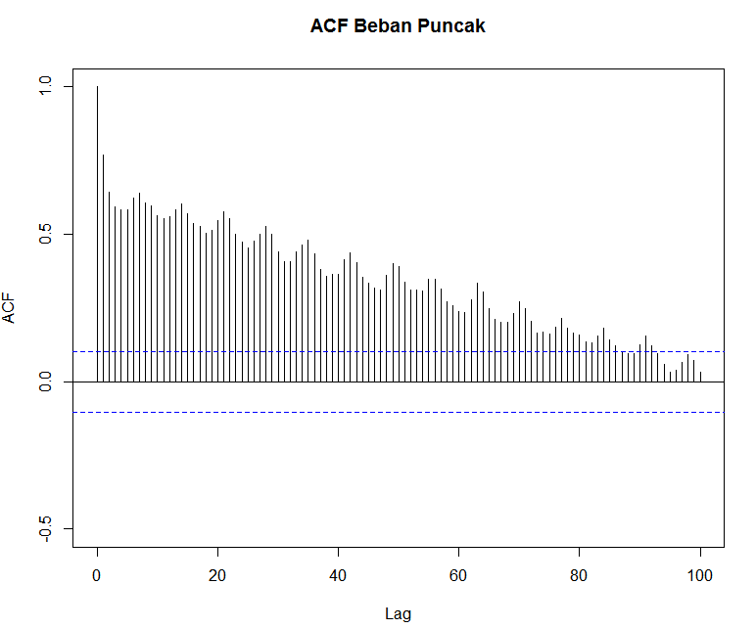

Gambar 4.2. Grafik fungsi autokorelasi beban puncak

Tabel 4.1 Autokorelasi data beban puncak

Dari grafik di atas dapat di identifikasikan bahwa nilai autokorelasinya turun lambat dengan kata lain nilai autokorelasinya tidak jauh berbeda dengan lag sebelumnya. Pada lag 1 nilai autokorelasinya yaitu 0,770, lag 2 yaitu 0,642 dan lag 3 yaitu 0,592. Nilai tersebut cenderung turun mengikuti setiap pertambahan lagnya, dan pada diagram terlihat bahwa banyak lagnya yang melewati garis batas atas signifikan (*upper confident limit*) yang merupakan garis selang kepercayaan batas kesignifikanan autokorelasi. Berdasarkan diagram autokorelasi tersebut dapat disimpulkan bahwa bentuk diagram ACF turun lambat melewati garis batas signifikan yang berarti bahwa data beban puncak tersebut belum stasioner dalam rata-rata. Karena data tersebut belum stasioner dalam rata-rata maka langkah yang dilakukan adalah dengan melaukukan *differencing,*

## 2 Differencing

Untuk menstasionerkan data maka dilakukan *differencing* orde pertama dan diperoleh hasil dari *differencing* orde pertama pada Gambar 4.3

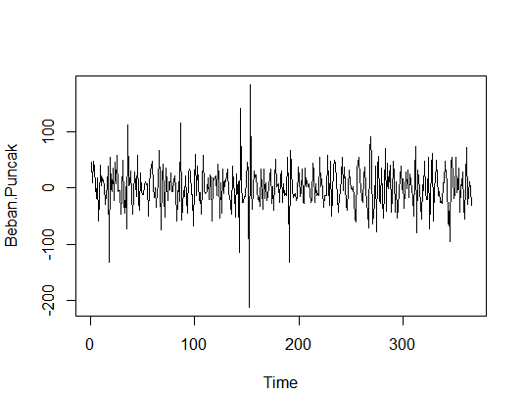

Gambar 4.3 Plot data beban puncak setelah *differencing* 1

Selanjutnya untuk menguji kestasioneran data secara statistic dapat dilakukan dengan menggunakan Uji ADF Test data hasil *differencing* orde pertama dan diperoleh hasil pada Tabel 4.2.

Tabel 4.2 Uji *Augmented Dickey –Fuller* Data Beban Puncak *Differencing* Orde Pertama



Dari Tabel 4.2 diperoleh nilai ADF probabilitas sebesar 0,01. Nilai tersebut lebih kecil dari taraf signikan 5%, Karena nilainya lebih kecil maka H­0 ditolak yang berarti bahwa data hasil *differencing* orde pertama sudah stasioner, maka tidak perlu dilakukan *differencing* orde 2. Karena data tersebut telah stasioner maka dilanjutkan dengan mengidentifikasi modelnya.

## 3 Identifikasi Model *Box-Jenkins*

Untuk melanjutkan pada tahap identikasi model AR dan MA dari suatu data *time series* dapat dilihat dari plot *Autocorrelation Function* (ACF) dan *Partial Autocorrelation Function* (PACF) pada berbagai lag. Berdasarkan data dari hasil *differencing* maka diperoleh nilai ACF beserta nilai autokorelasinya yang ditampilkan pada Tabel 4.3 dan Gambar 4.4

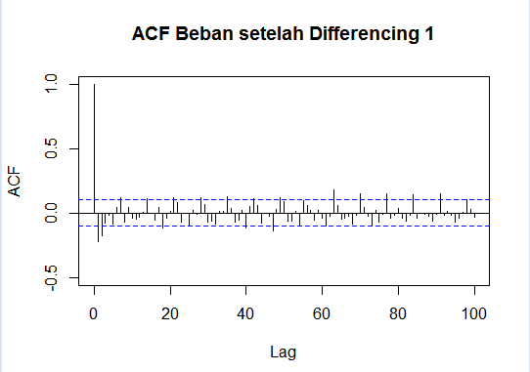

Gambar 4.4 Plot ACF Beban puncak setelah proses *differencing* 1

Tabel 4.3 Nilai autokorelasi setelah *differencing* 1



Dari diagram ACF dapat dilihat bahwa lagnya terpotong setelah lag 2 kemudian turun secara eksponensial dan membentuk gelombang sinus dengan nilai autokorelasi yang negatif dan positif, terlihat dari nilai autokorelasi pada lagi 1 yaitu -0,218, lag 2 yaitu -0,175, lag 3 yaitu -0,079 dan lag 4 yaitu -0,01 yang turun seiring dengan bertambah lagnya. Sehingga dugaan model yang dapat dibangkitkan adalah MA(2). Sedangkan untuk diagram PACF dan nilai autokorelasi parsialnya ditampilkan pada Gambar 4.5 dan Tabel 4.4 berikut

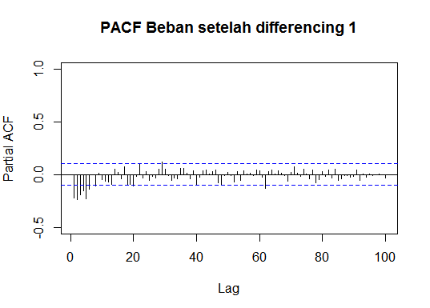

Gambar 4.5 Plot PACF Beban Puncak setelah proses *differencing* 1

Tabel 4.4 Nilai autokorelasi parsial setelah *differencing* 1



Berdasarkan diagram PACF dapat dilihat bahwa ada beberapa lag yang tidak signifikan atau keluar dari batas signifikan yaitu sampai pada lag 6, yang kemudian mengalami *dies down* atau menurun seiring bertambah lagnya dengan membentuk gelombang sinus dengan tanda positif dan negatif, dilihat dari nilai autokorelasi pada lag 1 yaitu -0,218, lag 2 yaitu -0,234, lag 3 yaitu -0,197, lag 4 yaitu -0,148, lag 5 yaitu -0.224 dan lag 6 yaitu -0.137, sehingga dugaan model yang dapat dibangkitkan adalah model AR(6). Jadi berdasarkan diagram ACF dan PACF maka estimasi modelnya sementaranya adalah model ARIMA (1,1,1), ARIMA (2,1,1), ARIMA (3,1,1), ARIMA (4,1,1), ARIMA (5,1,1), ARIMA (6,1,1), ARIMA (1,1,2), ARIMA (2,1,2), ARIMA (3,1,2), ARIMA (4,1,2), ARIMA (5,1,2) dan ARIMA(6,1,2).

## 4 Estimasi Parameter Model ARIMA

Setelah melakukan identifikasi model ARIMA, langkah selanjutnya adalah mengestimasi model, Pada tahap ini dilakukan pengujian kelayakan model dengan mencari model terbaik dengan melihat nilai *Akaike Information Criterion* (AIC) yang terkecil. Estimasi dari model ARIMA ditujukkan pada Tabel 4.5 berikut:

Tabel 4.5 Estimasi Model ARIMA



Berdasarkan hasil estimasi parameter model ARIMA diperoleh nilai AIC yang terkecil yaitu model ARIMA (2,1,1) seperti pada Tabel 4.5. Untuk pengujian estimasi parameter dari model tersebut dapat dilihat dari nilai $\left|t\right|$ kemudian dibandingkan dengan nilai t tabel. Untuk parameter AR1 nilai t = 7,451, parameter AR2 nilai t = -1,915 dan untuk parameter MA1 nilai t = -29,539 sedangkan nilai $t_{α/{2 ;df}}$ = 1,96, maka diperoleh hasil $\left|t\right|>t_{α/{2 ;df}}$ untuk parameter AR1 dan MA2 yang berarti bahwa model AR1 dan MA2 berpengaruh secara signifikan terhadap data, sedangkan untuk parameter AR2 nilai $\left|t\right|<t_{α/{2 ;df}}$, maka parameter AR2 berpengaruh terhadap model namun tidak secara signifikan atau tidak meberi pengaruh besar tehadap model. Dan berdasarkan uji kelayakan model diperoleh nilai *p-value* < $α$ maka dapat disimpulkan bahwa model telah memenuhi asumsi *white noise* dan berdistribusi normal.

## 6 Uji Pengaruh ARCH

Dalam melakukan uji pengaruh ARCH model yang akan diuji adalah model ARIMA (2,1,1) dengan menggunakan uji ARCH-LM, Hasil uji ARCH-LM dapat dilihat pada Tabel 4.6

Tabel 4.6 Uji ARCH-LM

Berdasarkan Tabel 4.6 diperoleh nilai *Chi Square* sebesar 25,153 dengan nilai *P-Value* 0,0141. Karena nilai p-value yang diperoleh < $α$ maka tolak H0 terdapat efek ARCH.

## 7 Pendugaan Parameter GARCH

Untuk mengatasi pengaruh ARCH, dilakukan dengan memodelkan data beban puncak dalam fungsi rataan dan fungsi ragam. Model ragam pertama yang akan digunakan adalah model GARCH. Pendugaan parameter dari GARCH dilakukan dengan metode *Maximum Log Likelihood*. Hasil dari pendugaan parameter GARCH dengan variabel dependent. Untuk itu indentifikasi model GARCH sederhana menggunakan model GARCH (1,1), GARCH(1,2), GARCH(2,1) dan GJR-GARCH(2,2), Hasil dari pendugaan parameter GARCH diperoleh bahwa GARCH (1,1) yang mempunyai nilai AIC terkecil yaitu 9,891432 dengan nilai parameter masing-masing disajikan data beban puncak ditunjukkan pada Tabel 4.7 berikut:

Tabel 4.7 Pendugaan Parameter GARCH



## 8 Pemilihan Model Terbaik GARCH

Berdasarkan Tabel 4.7 diperoleh model terbaik yaitu model ARIMA (2,1,1) GARCH (1,1) dengan melihat nilai AIC terkecil, maka model dari ARIMA (2,1,1) GARCH (1,1),

$$Z_{t}={0,1073+0,4552}_{Zt-1} {-0,1006}_{Zt-2}-{0,8919}_{εt-1}+ε_{t}$$

Dan

$$σ_{t}^{2}=985,48+0,1371ε_{t-1}^{2}+0,000σ_{t-1}^{2}$$

## 9 Pendugaan Parameter GJR-GARCH atau TGARCH

Karena model ARIMA(2,1,1) GARCH(1,1) bersifat asimeteris maka dilakukan pendugaan model TGARCH, Untuk menduga model TGARCH dilakukan dengan menggunakan metode *trial and error*, Untuk itu indentifikasi model GJR-GARCH sederhana menggunakan model GJR-GARCH (1,1), GJR-GARCH(1,2), GJR-GARCH(2,1) dan GJR-GARCH(2,2), Hasil dari pendugaan parameter GJR-GARCH diperoleh bahwa GJR-GARCH (1,1) yang mempunyai nilai AIC terkecil yaitu 9,896821 dengan nilai parameter masing-masing disajikan dalam Tabel 4.8 berikut:

Tabel 4.8 Hasil pendugaan Parameter GJR-GARCH



## 10 Pemilihan Model GJR-GARCH

Berdasarkan Tabel 4,8 diperoleh model GJR-GARCH terbaik adalah model GJR-GARCH (1,1) dengan melihat nilai AIC terkecilnya, maka dapat dibuatkan persamaannya yaitu



Dan



# KESIMPULAN

Berdasarkan data beban puncak energi listrik untuk wilayah makassar diperoleh model terbaik yaitu model GJR-GARCH (1,1) atau TGARCH (1,1) yang dituliskan dalam persamaan berikut



Dan



# DAFTAR PUSTAKA

[1] Ariefianto Doddy, 2012, Ekonometrika Esensi Dan Aplikasi Dengan Menggunakan Eviews. Jakarta: Erlangga.

[2] Aswi & Sukarna, 2006, *Analisis Deret Waktu*, Makassar: Andira Publisher.

[3] Dwiantoro Bagus, 2012, Peramalan Beban Listrik Jangka Pendek Berdasarkan Data Historis Menggunakan Metode Generalized Autoregressive Conditional Hetetockedasticity (GARCH). Depok : Universitas Indonesia.

[4] Fadilah Bobby, dkk, 2015, “Analisis Prakiraan Kebutuhan Energi Listrik Tahun 2015-2024 Wilayah Pln Kota Pekanbaru Dengan Metode Gabungan”, Universitas Riau: Riau, Jom FTEKNIK Volume 2 No. 2 Oktober 2015.

[5] Irma Aprilia Ade, 2014, “Analisis Model Neuro-Garch Dan Model Backpropagation Untuk Peramalan Indeks Harga Saham Gabungan “, Medan: Universitas Sumatera Utara.

[6] Juanda Bambang & Junaidi, 2012, “Ekonemetrika Deret Waktu Teori dan Aplikasinya”, IPB Press :Bogor

[7] Lumbantobing, Magdalena, 2008, Peramalan Nilai Penjualan Energi Listrik di PT. PLN (PERSERO) Cabang Binjai, Medan: Universitas Suamtera Utara.

[8] Letty Malvira Bunga, Pemodelan Dan Peramalan Penutupan Harga Saham Pt. Telkom Dengan Metode Arch – Garch

[9] Martua Napitupulu Joseph, 2016, “Prakiraan Kebutuhan Energi Listrik Di Pulau Nias Dengan Metode Ekonometri”, Medan: Universitas Sumatera Utara:

[10] Murray & Larry, 2004, “ Statistik Edisi Ketiga”, Jakarta: Erlangga.

[11] Muthia, dkk. 2013. Penerapan Metode Trend Moment Dalam Forecast Penjualan Motor Yamaha Di PT. Hasjrat Abadi.

[12] Nurhayati Astin, 2010 (Peramalan Jumlah Penumpang Pada Pt. Angkasa Pura I (Persero) Kantor Cabang Bandar Udara Internasional Adisutjipto Yogyakarta Dengan Metode Winter’s Exponential Smoothing Dan Seasonal Arima).

[13] Nur Samsiah Dewi. 2008. Analisis Data Runtun Waktu Menggunakan Model Arima (P,D,Q). Yogyakarta: UIN Sunan Kalijaga

[14] Salamah Mutiah, dkk, 2003, Buku Ajar Time Series Analysis, Surabaya: Institut Teknologi Sepuluh November

[15] Shihab Quraish, 2004, Tafsir Al-Mishbah, Jakarta: Lentera Hati.

[16] Soejoeti, Zanzawi 1987, Materi Pokok Analisis Runtun Waktu, Jakarta: Univeristas Terbuka, Karunika.

[17] Sukma Ardita. 2010. Perbandingan Metode Time Series Regression Dan Arimax Pada Pemodelan Data Penjualan Pakaian Di Boyolali. Surabaya.

[18] Susansti, 2015, Analisis Model Threshold Garch Dan Model Exponential Garch Pada Peramalan Ihsg, Semarang: Universitas Negeri Semarang

[19] Suswanto Daman, Analisis Peramalan Beban Dan Kebutuhan Energi Listrik.

[20] Syukron Amin. 2014. “ Pengantar Teknik Industri “.Yogyakarta: Graha Ilmu.

[21] Tohir Akhmat. 2011. Analisis Peramlan Penjualan Minyak Sawit Kasar Atau Crude Oil (CPO) Pada PT. Kharisma Pemasaran Bersama *(KPB).* UIN Syarif Hidayatullah.

1. Prodi Matematika FST, UINAM, [ermawati@uin-alauddin.ac.id](mailto:ermawati@uin-alauddin.ac.id)
2. Mahasiswa Program Studi Matematika-FST, UINAM
3. Prodi Matematika FST, UINAM,